九年级期终考试数学试卷
2026年1月
（满分：150分，考试时间：100分钟）
一、选择题：（本大题共6题，每题4分，满分24分）【下列各题的四个选项中，有且只有一个是正确的，选择正确项的代号并填涂在答题纸的相应位置上．】
1. 在比例尺为的地图中，某广场的面积约为20平方分米，那么这个广场的实际面积约为（ ）
A. 400平方米 B. 4000平方米 C. 8000平方米 D. 80000平方米
2. 已知点为抛物线上一点，如果点的横坐标为，记与轴的夹角为，那么为（ ）
A. 2 B. C. D.
3. 已知直角坐标平面内点，，记向量$\vec{OA}=\vec{a}$，$\vec{OB}=\vec{b}$，如果，那么点的坐标是（ ）
A. $(2,3)$ B. C. D.
4. 如图，抛物线经过第一、二、四象限，那么下列不等式中，不可能成立的是（ ）
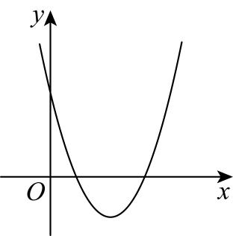
A. $a>0$ B. $b>0$ C. D. $b^{2}−4ac>0$
5. 小明和小丽家在同一幢楼，小明住8楼，小丽住9楼．小明在家里看对面一幢楼的顶部处的仰角为，看底部处的俯角为；而小丽在家里看对面这幢楼的顶部处的仰角为，看底部处的俯角为，那么下列结论中，正确的是（ ）
A. 且 B. 且
C. 且 D. 且
6. 如图，、是边、$AC$ 上的两点，在下列条件中，能够判定的是（ ）
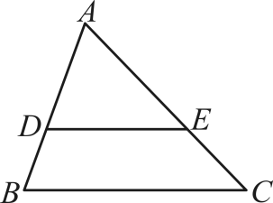
A. ，，$AD=3$ ， B. ，，，
C. ，，$AD=3$ ， D. ，，，
二、填空题：（本大题共10题，每题4分，满分40分）【各题答案，请填写在答题纸的相应题号位置中．】
7. 已知：，，那么________．
8. 我们知道抛物线与通过平移是可以重合的，那么要使这两条抛物线平移后重合，平移的距离至少是________．
9. 如图，在中，，，，、是边、$AC$ 上的点，且，将$△ADE$ 沿翻折至$△FDE$ ，与交于点．如果$△FCG$ 的面积是$△ADE$ 面积的，那么线段的长是______．
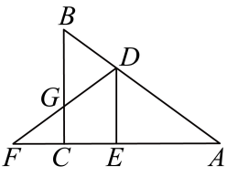
10. 已知一个斜坡的坡比是，如果某人从坡底沿这个斜坡走了$s$ 米到达坡顶，那么坡底与坡顶间的垂直距离是________．（用$s$ 的代数式表示）
11. 如图，正方形中，、分别为边、的中点，与交于点．设$\vec{AB}=\vec{a}$，，那么________．（用向量、表示）
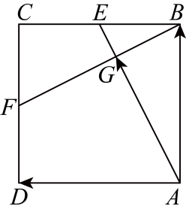
12. 已知与$△DEF$ 相似，相似比为，如果$△DEF$ 的面积是36，那么的面积是________．
13. 已知是锐角，且，那么的值为________．
14. 如果一个直角三角形的某一边长恰好是另两边长之和的一半，那么该三角形较小锐角的正弦值是________．
15. 如图，在中，$∠B=2∠C$ ，，，那么边的长是________．
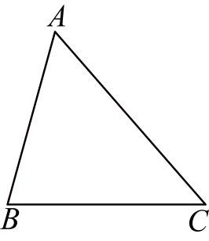
16. 对于抛物线及其所在坐标平面内的点，当过点垂直于抛物线对称轴的直线与该抛物线有两个交点，且这两个交点位于点的两侧时，我们把点称为抛物线的内点．现有抛物线和，如果点既是抛物线的内点，又是抛物线的内点，那么点的纵坐标的取值范围是________．
三、解答题：（本大题共7题，满分86分）
17. 计算：．
18. 已知抛物线经过点$(1,2)$ 和．
（1）求此抛物线的表达式；
（2）指出此抛物线的开口方向、对称轴和顶点坐标，并说明这条抛物线的变化情况．
19. 如图，在梯形中，$AD\text{∥}BC$ ，，$AD:AB:BC=1:2:4$ ．
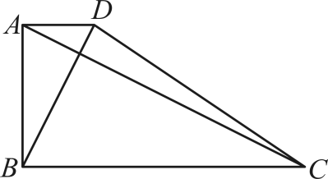
（1）求证：；
（2）求$cot∠ACD$ 的值．
20. 如图，在中，，$OD$ 是的中位线，是线段上一点，连接并延长交的延长线于点．
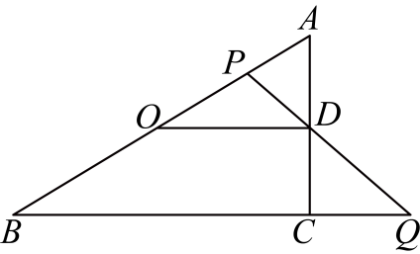
（1）如果$CQ=OD$ ，求证：$∠PDO=∠POD$ ；
（2）过点作$PT\text{∥}BC$ 交$AC$ 于点，连接$TO$ 并延长交的延长线于点$S$ ，再连接$OQ$ ，求证：$OS=OQ$ ．
21. 已知二次函数$y=ax^{2}+bx+c(a≠0)$ 的图像经过点$A\left(\frac{5}{2},0\right)$、$B(0,5)$ ．
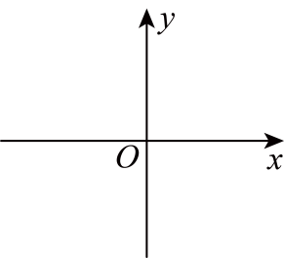
（1）试用字母$a$ 的代数式表示；
（2）如果二次函数图像上存在点，使得直线垂直平分线段，求此二次函数的解析式；
（3）试问：二次函数图像的对称轴是否可能平分线段？如果能，请求出此时二次函数的解析式；如果不能，请说明理由．
22. 在铺设地板时，为了使地面转角处的拼接式样显得美观，工人通常会采用先对地板进行切割后再拼接的方法．现有甲乙两种规格的木质地板，其宽度之比为（如图1-1），工人准备用这两种地板的组合来铺设室内某区域的地板（假设每块地板均无正反面之分）．
场景1：如图1-2，当遇到转角为直角的地面时（$∠MON=90°$ ），可分别对甲乙两种地板按图中方法沿切割后拼接铺入该转角处；
场景2：如图1-3，当遇到转角为60度的地面时（$∠POQ=60°$ ），可分别对甲乙两种地板采用类似方法沿切割后拼接铺入该转角处．
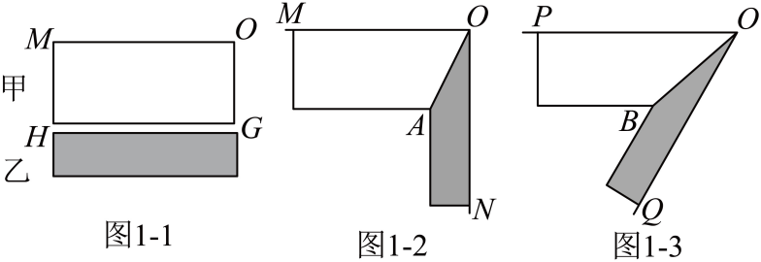
在场景1中，小明观察到工人采用了以下确定地板切割线的方法：先将甲种地板推至转角并紧贴的两边，再将乙种地板的长边紧贴的一边推至紧靠甲种地板（如图2-1），此时两种地板的接触面即为一条线段，该线段不在边上的端点即可标记为，此时即为甲种地板的切割线；用类似方法（如图2-2），也可在乙种地板上确定切割线．
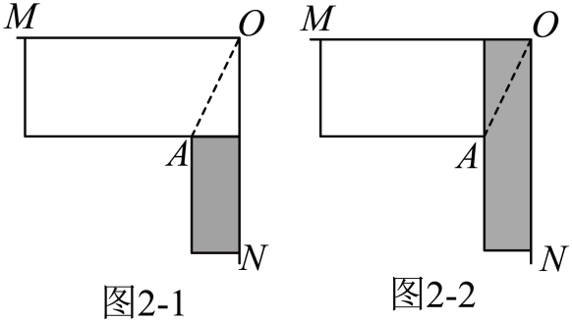
（1）在场景1中，写出乙种地板切割后产生的锐角的正切值，即$tan∠AON=$ ________；
（2）在场景2中（图1-3），求乙种地板切割后产生的锐角$∠BOQ$ 的正切值；
（3）小明注意到，工人在场景2中确定甲乙两种地板的切割线时，依然没有采用任何刻度尺、量角器、圆规等工具，那么工人是如何确定两种地板的切割线位置的呢？于是小明就将这个问题带给了数学学习小组的同学们，很快小华给出了一种确定乙种地板切割线的方案：
步骤 | 示意图
1．将甲种地板的长边$CF$ 紧贴墙边推至其短边的一个顶点落在$OQ$ 上为止； | 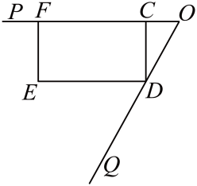
2．将乙种地板的长边$GJ$ 紧贴由第一步所固定的甲种地板的长边推至其短边$GH$ 的一个顶点落在$OQ$ 上为止，标记此时该顶点的位置； | 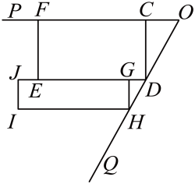
3．将前两步中的地板都取走，重新拿一块乙种地板，将长边$KR$ 紧贴墙边$OQ$ 推至其短边$TK$ 的一个顶点落在上为止，此时顶点与前一步标记的点的连线即为切割线． | 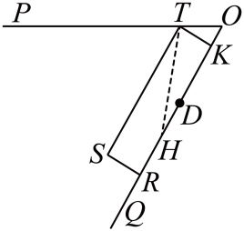
请问：此方案所作的乙种地板的切割线是否符合场景2的要求？请说明你的理由．
23. 如图，过菱形顶点A分别作边、的垂线，垂足为E、F，交对角线$BD$ 于点M、N．
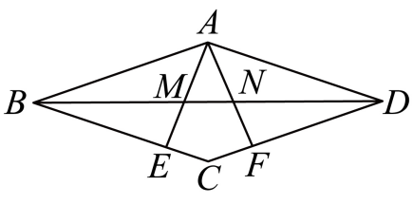
（1）求证：$BM=DN$ ；
（2）连接，如果$EN∥AB$ ，求的值；
（3）如果与五边形$CFNME$ 的面积均为1，求菱形的面积．

